
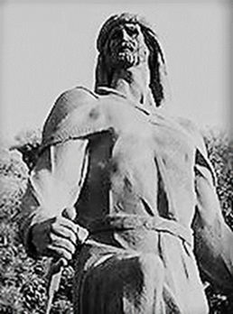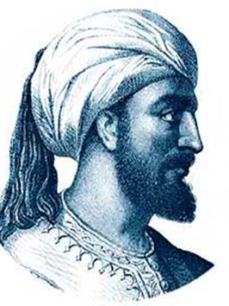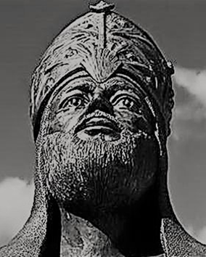

El Omeyato Andalusí Independiente:
Eclosión, Esplendor y Evanescencia
(756 -1031 E.C./113-422 A.H)

Índice

Prefacio ………………………………………………………… 3
La crisis del Reino de Toledo ……………………………. 4
La Invasión Musulmana …………………………………… 10
La Eclosión: el Emirato Andalusí ……………………….. 11
El Esplendor: de Emirato a Khalifato ………………….. 13
La Evanescencia: de Khalifato a Taifato ……………… 23
Legado Monumental del Khalifato de Córdoba …….. 32
Bibliografía ……………………………………………………… 38

El Omeyato Andalusí Independiente:
Eclosión, Esplendor y Evanescencia
(756 -1031 E.C./113-422 A.H)

Prefacio

La finalidad de este sucinto monográfico que nos ocupa es poner de manifiesto la continuidad, casi diacrónica, de un omeyato soberano en la Península Ibérica (que se finiquitará años más tarde con los reinos de taifas) después que Abu-l-Abbas al-Safar derrocase a los Omeyas, en el 750 E.C., tras una sangrienta rebelión iniciada en el Khorasán con el apoyo de persas y chiíes. Continuidad que tuvo al-Ándalus como marco geográfico, y de la que nosotros tomamos como referentes a tres gobernantes (‘Abd-ar-Rahman (I), ‘Abd-ar-Rahman (III) y al-Mansur). Gobernantes que participan, en alguna de sus fases -eclosión, esplendor y evanescencia-, a caballo entre la anterior y la suya propia.

La Crisis del Reino de Toledo

Visión de las causas que favorecieron la crisis del Reino de Toledo a la invasión musulmana en la Península Ibérica

A partir del siglo III el sistema romano da signos de decadencia y desaparece en siglo V con la invasión de los bárbaros (suevos, vándalos y alanos) con un paso rápido por la península, pero de destrucción masiva.

Los visigodos procedentes de la Galia (416-507) en gran parte vinieron romanizados, pero su religión, el arrianismo, produjo muchas luchas internas. En el año 587, el rey Recaredo convencido que la unificación religiosa era irrealizable mediante el arrianismo, se convierte al catolicismo y presiona a los obispos arrianos para que lo imiten. La decisión marca un hito importante en el proceso de fusión entre visigodos e hispanos romanos finalizando las discrepancias religiosas.

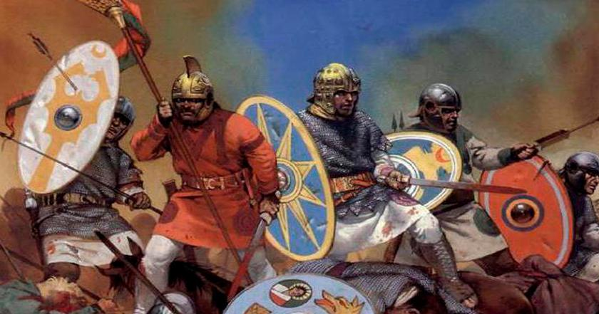

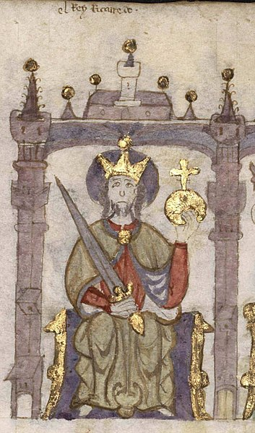
Recaredo. Manuscrito castellano “Crónicas de Reyes 1312-1325

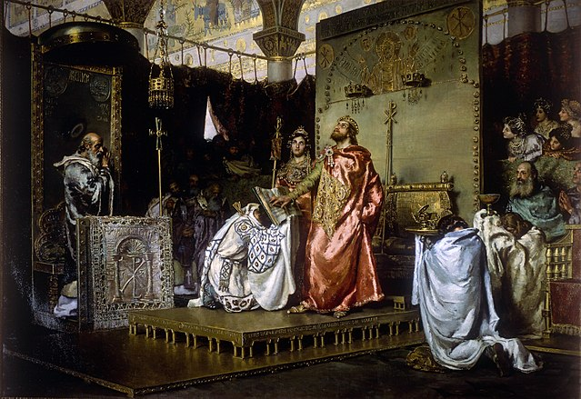
Conversión de Recaredo Muñoz Degrain 1888

Durante la mitad del siglo VI el reino visigodo, consigue plena dominación sobre las tierras peninsulares y un grado notable de

homogeneidad étnica, cultural y político-administrativa: la fusión entre godos y hispano-romanos deriva en una convivencia.

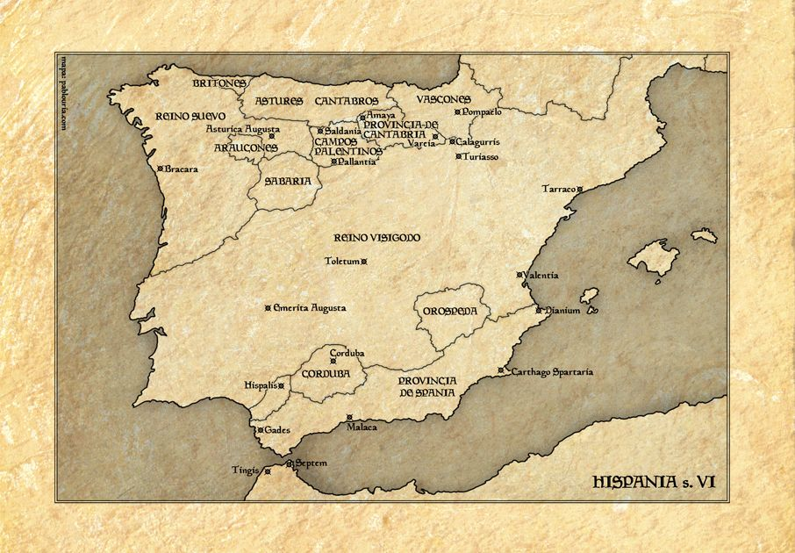
Hispania siglo VI

Una vez conseguida la unidad ibérica, independiente de cualquier Imperio exterior, los reyes visigodos eligen una capital, Toledo.

Latinos y Godos van olvidando progresivamente sus diferencias iniciales, la Iglesia redacta el célebre Liber judiciorum , que es un código civil inspirado en el Derecho Romano. Todo indica que ha comenzado una gran época, ya que ha nacido un estado que ha logrado una unidad étnica, religiosa y jurídica sobre toda la península y la Galia Narbonense.

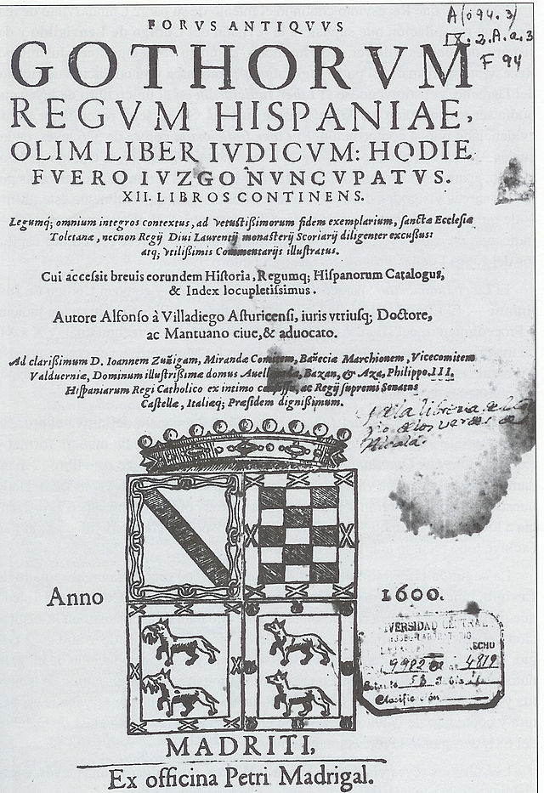
Portada Liber judiciorum edición 1600
Libro visigodo de leyes escrito en latín año 654

Diversas circunstancias hacen que se desencadene una crisis que dará lugar a la decadencia y la caída del reino de Toledo y a la invasión musulmana.

Cómo es lógico, la decadencia del estado visigodo, no se debió a una única causa, sino que hubo diversos factores que lo llevaron a esta situación. Podemos destacar entre ellos: la estructura social, la importancia de los Potentes y cambios en la economía agrícola-ganadera.

La estructura social

En los años anteriores a la invasión musulmana, la estructura social era inestable, ya que es notable un descenso del trabajo de los esclavos y empieza a aparecer la creación de una fuerza alternativa: los colonos independientes. Cuando se produjo la invasión musulmana, la esclavitud estaba en plena crisis, en disminución acelerada, las leyes esclavistas provocaban grandes tensiones sociales y luchas políticas continuas. Había un vacío social y político. El feudalismo no era todavía un sistema global y coherente por tanto esta situación social de transición y ruptura explica la facilitad de la invasión musulmana.

Los “Potentes”

Los Potentes, procedentes de la antigua aristocracia senatorial tardo-romana y de la nobleza gentilicia germánica, son una élite que se define por la posesión de dominios extensos, junto con el control personal sobre un número elevado de hombres armados, colonos dependientes, esclavos, y el ejercicio de cargos en el gobierno. Su fuerza provenía de sus dominios-Las villae-. Cada Dominus (señor) era un pequeño soberano.
La reducción de la mano de obra merma las rentas de la aristocracia y del fisco. Como consecuencia de la disminución de las rentas, los Domini luchan entre ellos y a veces contra el Monarca.

La economía agrícola ganadera

En el campo socioeconómico se ven síntomas de decadencia y empobrecimiento general en las clases populares debido a diversas circunstancias:

EL CAMBIO CLÍMATICO, ya que aparece una pequeña era glaciar.

UNA CRISIS AGRARIA PROFUNDA, debido a una caída demográfica imparable que da lugar a la desaparición de la mano de obra, y a la liberalización de los esclavos.

INCAPACIDAD DE FORMACIÓN SOCIAL, para recuperarse de las calamidades naturales; plagas de la langosta, peste bubónica, hambre

y sequía, lo que da lugar a un retroceso de las cosechas que desemboca a la aridez del suelo.

LAS RELACIONES PRODUCTIVAS, la fuga de esclavos, que al transformarse en libertos se convierten en colonos. La crisis posibilita la dependencia de los colonos libres de los poderosos lo que origina el Latifundio.

La sociedad de la península no tarda en desgarrarse políticamente y socialmente, esclavos y colonos están en la miseria, las luchas religiosas y raciales van renaciendo, los judíos son perseguidos, y los nobles intrigan.

La celeridad de la conquista musulmana debido a la situación de crisis y descomposición de la formación social y a los nobles sumergidos en guerras civiles, los nobles fueron incapaces de coordinarse y ofrecer resistencia.

Las clases populares empobrecidas y diezmadas por el hambre , las epidemias y la sobre explotación era impensable que resistiera los ataques del Islam.

La Invasión Musulmana

La expansión del islam hacia territorios no árabes se inició, poco después de la muerte del nabí (profeta) Muhámmad (s.a.w.s), de la mano de al-Khulafāʾ al-Rāshidūn (los 4 khalifas rectamente guiados). Tiempo después, con la dinastía Umayya (Omeya) en el poder, se conquistó la wilaya de Ifriquiya con capitalidad en Qairuán, situada en el Túnez actual. Desde allí, prosiguieron su avance hacia el poniente (Magrib) con un ejército formado, especialmente, con árabo-sirios y amazigen (bereberes) al mando del valí Musa ibn Nussayr a quién acompañaba su mawla (liberto neoconverso) Tariq ibn Ziyad, general amazigh y, más tarde, gobernador de Tánger.

En el 711, Tariq, con la ayuda de legendario D. Julián, conde bizantino, señor de Septem (Ceuta), cruza el estrecho y desembarca en el peñón que más tarde llevaría su nombre (Gibraltar, de Yabal al-Tariq (la montaña (gibr) de Tariq)). Después del reagrupamiento de la caballería ligera e infantería, 12.000 muslimes marcharon hacia el norte en dirección a los centros urbanos del río Baetis, al que ellos denominaron al-wadi al-Kabir (el gran río: Guadalquivir). Poco después, toparon con el ejército de D. Rodrigo, compuesto por su guardia real y por las milicias de sus nobles leales. Ambas huestes se enfrentaron a las orillas del wadi Lakka (Guadalete): en este lugar, el destino del reino visigodo quedó sellado en una única jornada. Las tropas hispanas fueron masacradas y pasadas a cuchillo, el propio rey incluido.

Cuando Musa tuvo noticia de ello envió refuerzos y, al año siguiente, él mismo se vino junto con sus hijos, ‘Abd al- ‘Aziz y ´Ad

Allah, y 18.000 hombres. Su estrategia consistió en moverse tan rápido como fuera posible para aprovechar el desconcierto de los defensores sin que, por ello, perder el control sobre lo ya conquistado; así, en 714 ya avanzaban hacia el septentrión de Hispania apoderándose de las ciudades de la meseta central, y en 716 ya habían sometido hasta el Pirineo meridional llegando, incluso, a entrar en 717 en la Septimania a través de la Via Domitia de la Gallia Narbonensis

La Eclosión: el Emirato Andalusí

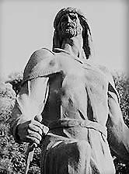
A finales del 755, 44 años de la batalla del Guadalete, un príncipe omeya ‘Abd-al-Rahman ibn Mu’awīya ibn Hisham (731-788), conocido, a partir del 756, como ‘Abd-ar-Rahman (I) al-Dàkhil, desembarca en al-Ándalus con un puñado de seguidores (yemeníes y berberiscos), tras un arriesgado éxodo por Ifriqiya escabulléndose de la aniquilación de su clan familiar (banu Umayya) perpetrada en el 750 por la emergente dinastía khalifal abasí (banu Abbas). La protección y acogida de mawlas (clientes neo-conversos no árabes) fieles a los derrocados omeyas, unido a la lejanía de la península ibérica respecto de la nueva hegemonía khalifal bagdadí, favorecieron que él pudiera autoproclamarse, al año siguiente, como amir de una cora (provincia) independiente políticamente pero aún sometida bajo la autoridad religiosa que el khalifa abasí Abu Yafar ‘Abd Allah ibn Muhámmad al-Mansur ejercía sobre la umma (comunidad muslima).

A lo largo de 150 años, los posteriores emires omeyas andalusíes independientes -(Hisham (I), al-Hakam (I), ‘Abd-al-Rahman (II) y Abu Muhámmad (I)- gobernaron un territorio políticamente inestable y socialmente agitado a causa de su enrevesada etnicidad. Así, los baladiyyun (baladíes, primeros pobladores árabo-sirios de al-Ándalus) constituían una élite político-social y militar beneficiaria de grandes privilegios y ello azuzaba la repulsa de los amazigen, presentes en la península desde el 711. Rechazo compartido con los muwalladun (muladíes: conversos o descendientes antiguos cristianos convertidos al islam) que habitaban las zonas misérrimas, y con los musta’rib (mozárabes: cristianos hispanos sometidos a los muslimes del al-Ándalus y que, aun manteniendo su religión cristiana, habían aprehendido la cultura y costumbres árabo-muslimes, siendo, además, tributarios de la dimma (pacto de protección para la ahl-al-Kitab (gentes del Libro))).
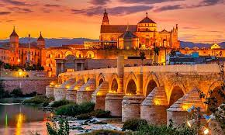
Abd-al-Rahman (I) mandó construir la primera mezquita aljama de Córdoba
que ampliaron Abd-al-Rahman (III) y al-Hakam (II)

El Esplendor: de Emirato a Khalifato

‘Abd-ar-Rahman ibn Muhámmad ibn ‘Abd Allah
an-Nàsir li-Din-Allah, amir (‘Abd-al-Rahman (III))
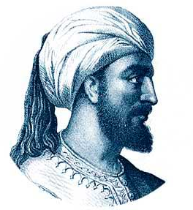
En 15 de octubre de 912, con 21 años, ‘Abd-al-Rahman (III) heredó al-Ándalus de su abuelo el amir Abu Muhámmad 'Abd Allah ibn Muhammad. Era un al-Ándalus heteróclito, caótico y en bancarrota

económica, y su jurisdicción efectiva apenas se extendía más allá de los límites de la Córdoba urbana.

Asimismo, en los primeros años, tuvo que hacer frente a amenazas internas y externas. Dentro del propio emirato, tanto los jefes de las thughur (marcas) como de muchas cosas pasaban de la autoridad cordobesa y funcionaban autónomamente. Y como nunca los males vienen solos, una poderosa rebelión iniciada en el 878, y aún vigente, por el hispano-godo Umar ibn Hafsún, un muladí huido por una injusticia tenía en jaque a las fuerzas cordobesas al frente de una guerrilla heterogénea mezcla de descontentos y agraviados, y a esa mesnada, transformada ya en ejército, se les unieron muladíes, mozárabes y algunos berberiscos. Unificándolos, Umar fundó un pequeño feudo que, con capital en Bobastro en la Serranía de Ronda y ensanchó su dominación en buena parte de al-Ándalus.

No menos graves eran las externas: como se comentó, la lejanía de los khalifas abasíes había ayudado a la proclamación y consolidación de este nuevo emirato omeya independiente, hasta que en 909 en Qairuán, Abdullah al-Mahdi bi-llah se autoproclamó amir al-muminín (comandante de los creyentes) legitimándose por descender de Fátima, única hija de Muhámmad (s.a.w.s). A diferencia del abasí, el khalifato fatimí shií ismailí, al estar extendido a lo largo de toda la orilla sur mediterránea, sí se alzaba como una amenaza justo a las puertas de al-Ándalus.

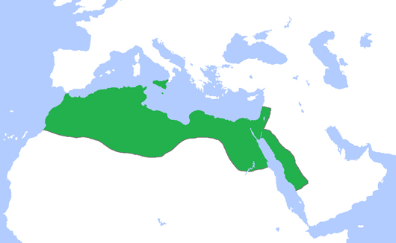
Khalifato fatimí shií-ismailí (969 E.C.)

Pero, el joven emir, dotado de baraka y de un genio político innato, consiguió restablecer su imperium, auctoritas et potestas: subyugó con crueldad a los díscolos dirigentes de las coras y se enfrentó y derrotó a los sublevados de Bobastro, cuya revuelta tras la muerte de Umar, convertido al cristianismo, continuaban sus hijos, tomando su capital el 16 de enero del 928.

Al año siguiente, solucionada buena parte de los problemas internos se proclamó khalifa asumiendo, por tanto, el liderazgo espiritual de los
muslimes. Su entronización tuvo lugar en Córdoba el yawm al-'ahad 27 del du al-qa'da del 316 A.H. (viernes, 17 de enero del 929 E.C.) durante la jutba (sermón de la salatu iyumua (oración del viernes)). Asimismo, tomó como sobrenombre an-Nàsir li-Din Allah, “el vencedor de la religión por Allah”, y mandó informar a todos los gobernadores de que solamente él era amir al-muminín y que consideraría enemigos a aquellos que se lo atribuyeran “ilegalmente” como era el caso de los fatimíes.

Esta instauración del khalifato fue una estrategia proactiva ante el peligro shií-ismailí y una forma de asentar una autoridad todavía cuestionada por muchos en el interior emiril. Autoridad que no conseguirá establecer totalmente hasta los años iniciales de la década de 930 cuando logre someter a las thughur inferior (al-Adna), media (al-Awsat) y superior (al-A'la), ocupando sus capitales respectivas Batalways (Badajoz), Tulaytulah (Toledo) y Saragusta (Zaragoza).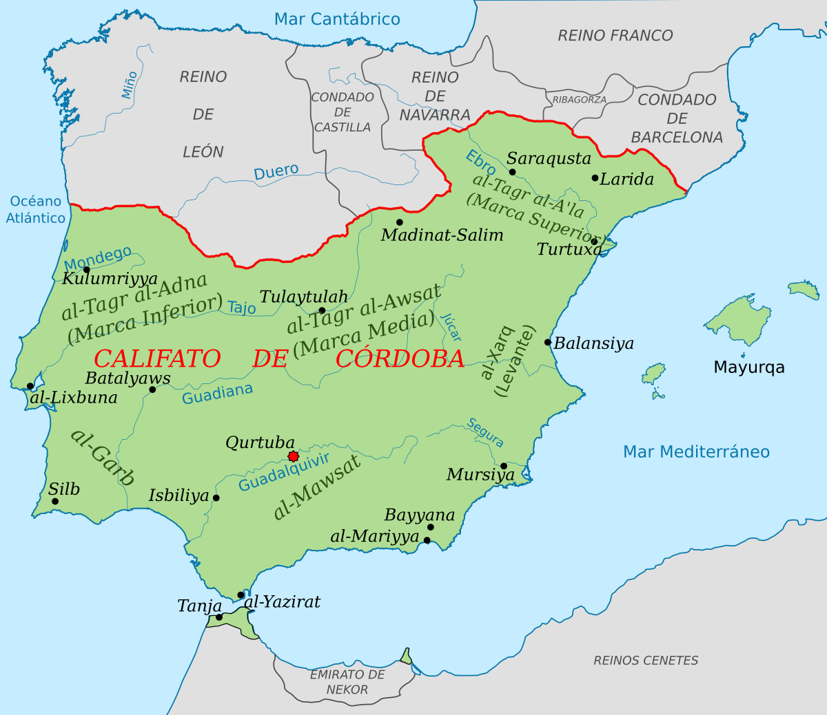Khalifato de Córdoba (circa año 1000 E.C.)

Luces y sombras

El khalifato de Córdoba no tuvo en ningún momento la extensión geográfica que se le presupone a un imperio. La expansión por la orilla sur del Gran Mar Verde, pese a contar con una poderosa marina de guerra, frustró sus expectativas, se redujo al establecimiento de un puñado de cabezas de playa siendo la de Ceuta la principal ocupación (en 931) y a la que fortificó fuertemente. Poco pudo extenderse por el Magreb salvo un dominio sobre los hammudíes (de la rama zaydí del islam chií), pero todo ello, a la postre, constituyó un cordón securitario que, le permitió ejercer el control entre las dos columnas de Hércules.

Sus dominios territoriales en la península ibérica, como se aprecia en el mapa de que figura en esta página, fluctuaron a lo largo de una línea definida por las thughur, y que podemos situar entre los cursos del Duero y el Tajo, y parte del norte del Ebro.

Por otra parte, pese a que la superioridad del ejército cordobés en tierras ibéricas era incuestionable, el flamante khalifa fue derrotado en la batalla del Foso por el monarca leonés Ramiro (II), el Gotoso, aliado con García Sánchez (I) de Nájera-Pamplona y con el conde de Castilla Fernán González, en el barranco de Alhándega (Simancas, 939), donde el propio ‘Abd-al-Rahman (III) estuvo a punto de ser capturado, perdiendo en su alocada espantada su valiosísimo Qur’an que Ramiro desmenuzó y repartió como botín entre sus vasallos. Corán que, en los años siguientes, consiguió recuperar pagando un precio astronómico.

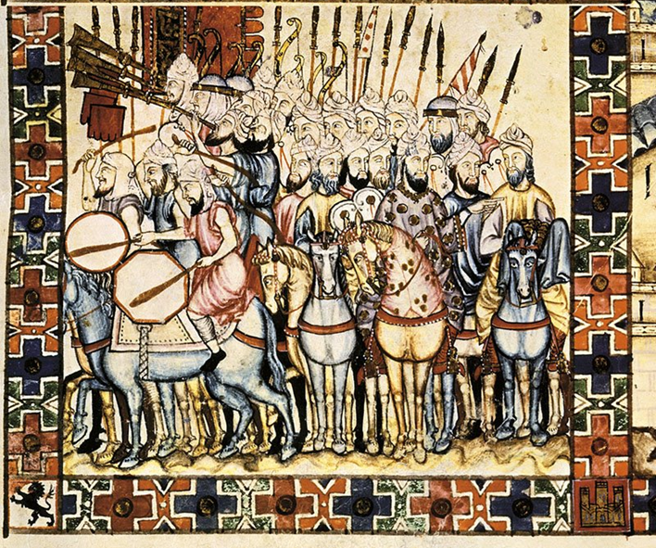
Fue tal el descalabro muslim que, a partir de entonces, cambiaría radicalmente la forma llevar a cabo sus razzias contra los reinos

católicos. Consecuencia, tempranísima, fue su decisión de no seguir comandando los asuntos militares encomendando la ejecución de las expediciones a sus generales, y él se retiró a su palacio cordobés sin volver nunca más al campo de batalla. Tal decisión influyó decisivamente, además, a mucho más largo plazo. De entrada, al delegar la dirección de las tradicionales aceifas en cadíes de su confianza, unido a una mayor profesionalización de su ejército, en el que tomaron mayor protagonismo las tropas mercenarias, comportó que alguno de estos jefes militares deviniera más poderoso que el propio khalifa. En contrapartida, la linde entre ambas “civilizaciones” se fijó cada vez con mayor claridad, y como las incursiones sarracenas eran misiones de victoriosos generales o de caudillos fronterizos, los khalifas optaron por intervenir en los enmarañadas disputas internas de los territorios cristianos y que resultó una estrategia muy acertada: basta con decir que durante la segunda mitad del siglo X, los reinos norteños se convirtieron en satélites de Córdoba, y que el mismo khalifa mediará en algunos de los litigios que los enfrentaban.

Adicionalmente, ‘Abd-al-Rahman (III) mostró gran interés por los problemas sociales endémicos en al-Ándalus tratando de acabar con los conflictos tribales entre los clanes árabes, e incorporó a los muladíes a su ejército. Un ejército en el que además se unieron esclavos, ligados al khalifa por un juramento de fidelidad personal. De igual modo, admitió la entrada de los bereberes a la administración y a las magistraturas civiles del estado, que, hasta entonces, lo tenían vetado.

El enemigo en casa

Zanjada la revuelta de los Hafsún y sometidas thughur y coras, ‘Abd-al-Rahman (III) tuvo que hacer frente a las confabulaciones cortesanas. Sin duda, la más notable la protagonizó su hijo ‘Abd Allah que dio, sin éxito, un golpe palaciego para destronarlo tras haber sido declarado como heredero el primogénito al-Hakam; sin temblarle el pulso, el khalifa mandó decapitarlo en su presencia en el día de la celebración de la ‘Id al-Adha (fiesta del sacrificio). Sin embargo, tal complot se ha interpretado, ulteriormente, como una maniobra para conseguir el poder por parte de los seguidores del rito shafi’i, más permisivo que la interpretación coránica sunní-maliquí, hegemónica en el Magreb y en al-Ándalus; este enfoque revelaría la existencia de minorías disidentes en ciertos aspectos de la exégesis coránica

Asimismo, de entre las conjuras domésticas, brillaron con luz propia las “intrigas de serrallo” en las que los eunucos, con mucho ascendiente en el día a día de la vida palatina, fomentaban enredos e intrigas entre los miembros de la familia khalifal en sus disputas para ocupar los cargos de mayor consideración que les reportaban mayores beneficios económicos.

Madinat al-Zahra, la Ciudad Brillante

Antes del 945, las decisiones políticas se tomaban en al-Qaṣr (Alcázar), ubicado en el centro de la ciudad. En el 936 se inició su edificación, y al acabar la ŷāmiʻ (aljama, la mezquita mayor de cada lugar) la corte se mudó allí, aunque no estaba ultimada la dar-al-sikka (casa de la moneda), lugar de acuñación de los dirhams khalifales -otro símbolo de poder-. Allá se instaló, además de la residencia del khalifa con su harén (compuesto de unas 6.300 mujeres, destacando en él las tres favoritas: Fátima, la única mujer libre y las esclavas Mariam y Mustaq), toda la maquinaria central administrativa del khalifato, cuarteles para el ejército y viviendas para el háyib (visir) y para la considerable servidumbre e, incluso, se dispusieron aposentos para los soberanos, gobernantes y diplomáticos de otros estados que acudían ante él. Una rigurosa etiqueta presidía todos sus actos y todo estaba sometido a un estricto protocolo que se inspiraba en los modelos de la corte bizantina y en el lujo de los khalifas abasíes.

Medina Zahara, la Ciudad Brillante, simbolizaba el poder del khalifa- amir al-muminín que se mostraba frente a sus tributarios envuelto en una aureola de supremacía. Situada en la Sierra de Córdoba y algo distante de la capital, fue construida para aislar al soberano de sus súbditos como todos los autócratas han hecho a lo largo de la historia.

Esta autocracia supuso, a la larga, el “talón de Aquiles” del khalifato andalusí: al asentarse la soberanía únicamente en el khalifa, autoridad de la que emanaban todos los poderes, siguiendo el modelo abasí y, dado que a su condición de máximo representante espiritual, se le sumaba el poder civil, un khalifa débil sin las capacidades necesarias que requería el ejercicio de sus funciones, podía abocar al estado a una crisis de magnas proporciones y conducirlo al desastre, y así pasó.

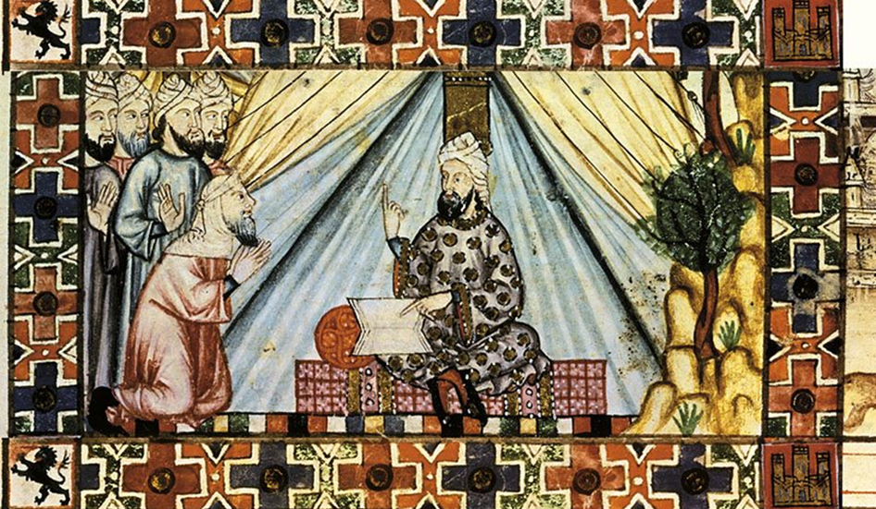

El canto del cisne

El mandato de al-Hakam (II), su sucesor, marcó una época de esplendor cultural impulsando la creación de bibliotecas públicas. Para desgracia de generaciones posteriores, su gran biblioteca fue destruida por las turbamultas cuando, a su muerte, el clero más intransigente excitó los ánimos de la plebe aludiendo a la heterodoxia de muchos de los manuscritos allí guardados. De su época también data la ampliación del aforo de la mezquita aljama que inició ‘Abd-al-Rahman (I) y reformó ‘Abd-al-Rahman (III), así como el levantamiento de un gran acueducto para mejorar el suministro de agua a la ciudad.

El fallecimiento de su hijo primogénito ‘Abd al-Rahman suscitó que, a posteriori, uno de los principales objetivos políticos fuera lograr que el futuro Hisham al-Muàyyad bi-llah fuese aceptado como sucesor suyo. Su determinación a este respecto fue indiscutible pero no por ello exenta de problemas a causa de que su avanzada edad y mala salud abocaban a una perspectiva futura nada prometedora ante la posibilidad de que un menor de edad pudiera ser proclamado khalifa, hecho que además prohibía la ley islámica. Por ello, la decisión de al-Hakam no encontró una acogida unánime en todos los medios oficiales cordobeses y el khalifa dispuso un conjunto de actuaciones, con escaso éxito, con el objetivo de persuadirlos de la conveniencia de que la sucesión recayera en Hisham.
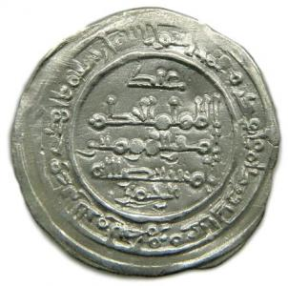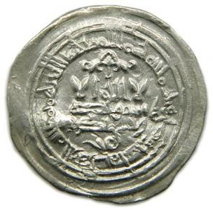
Dirham. Al-Hakam (II). Medina Zahara. 352 A.H.
El óbito de al-Hakam (II), en el 976, da inicio al canto del cisne del khalifato cordobés. La proclamación de un nuevo khalifa resultó compleja por la pretensión de algunos dignatarios de aupar a la poltrona khalifal a Abu Abd Allah al-Mughira, hermano menor de al-Hakam que murió asesinado durante el ascenso al trono de Hisham (II). Subh umm-Walad (madre del heredero) y el visir al-Mushafi, ayudados por al-Mansur (Almanzor), defendieron los derechos del imberbe once añero y lo aclamaron como el tercer khalifa omeya andalusí.

La Evanescencia: del Khalifato al Taifato

Abu ‘Amir Muhámmad ibn Abi ‘Amir al-Maʿafirí (al-Mansur)
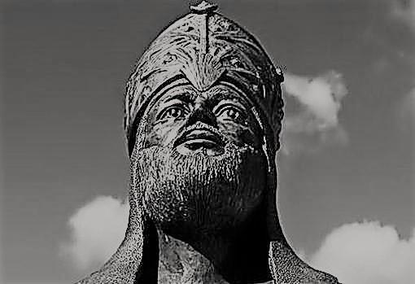

Gracias a Subh umm al-Walad, el ascenso de al-Mansur resultó galopante. Ibn Hayyan, funcionario ‘amirí y el mejor historiador medieval andalusí, sugiere que ambos mantenían relaciones íntimas aún en vida de su marido. Un marido homosexual, el cual, solamente por la presión de dejar un heredero, tuvo sexo con su esposa oficial Radhia, con la que no consiguió tener hijos, y con su concubina-esclava vasco-navarra Subh al-Baskunsiyya que le dio uno, Hisham. Con la sayyida, al-Mansur medró hasta conseguir ser el háyib de los bienes del heredero. Más tarde, acumuló todo el poder que, debido a la minoría de edad del nuevo khalifa, ejercía Subh, desplazando al chambelán y pactando con los caudillos militares norteafricanos, y, finalmente, se casó con una hija del viejo general Galib, gobernador de al-tagr-al-Aswast.

Tal aglutinación de poderío provocó un gran rechazo entre los imames. Rechazo que él intentó mitigar duplicando casi el aforo de la mezquita aljama. También se topó con la animosidad de su suegro que se oponía a su usurpación del poder khalifal y al-Mansur no dudó en acabar con Galib. No llegó a destronar a Hisham (II) y nombrarse khalifa: puesto que disponía del mando no era necesario ni conveniente liquidar la dinastía, y, aunque fue una buena decisión, su proceder desgastó la institución khalifal.

Cuando el khalifa tuvo ya edad para gobernar, al-Mansur proclamó que Hisham (II) anhelaba apartarse, piadosamente, del mundo y que, por este motivo, le había delegado las funciones de gobierno. Pero en la realidad le aisló de la corte sin importarle que Subh pasara de ser su querida a su más letal contrincante encabezando la conspiración más grave de todas las que amenazaron al háyib, pero fue descubierta antes de poder llevarla a cabo.

En las dos décadas anteriores a su deceso (1002), el khalifato gozó de una falsa solidez como resultado de la represión, del populismo y de los botines fruto de sus saqueos en tierras cristianas, piezas clave de su gobierno, que desde su centro de operaciones de Medinaceli marchaba sobre objetivos concretos. La obtención de botín no excluía quedarse con alguna ciudad cristiana, como ocurrió con Zamora (981), devuelta años después. Sus dos campañas más importantes fueron las dirigidas contra Barcelona (985) y contra Santiago de Compostela, arrasada en 997, en la que, si bien ordenó no destruir el templo en que se daba culto al apóstol Tiago, sí se llevó las campanas de la catedral y las puertas de la ciudad (a cuestas de cristianos esclavizados) junto con sedas brocadas en oro, paños finos y pieles preciosas.

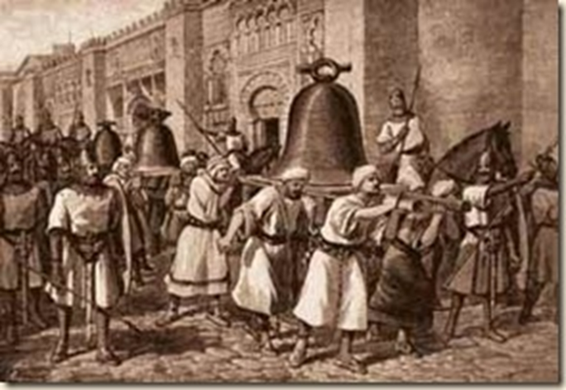

También llegó a acuerdos con los reinos norteños que reconocían su supremacía: el ya mencionado Bermudo (II) de León, el Gotoso, le entregó a una de hijas a la que hizo de ella una concubina, pero luego la liberó. Además, contrajo matrimonio con una hija de Sancho Garcés (II), Abarca, rey de Nájera-Pamplona, y de esa unión nació ‘Abd al-Rahman ibn Sanyul (Sanchuelo)

En el norte de África hizo frente a deserciones, cambios de bando y reclamaciones de los hammudíes siempre apoyados por los fatimíes. Pero consiguió mantener la soberanía de Córdoba estableciendo en Fez una especie de virreinato. Quizá lo más importante de su política norteafricana fue el uso de contingentes de tropas proporcionadas por los caudillos bereberes para sus campañas contra los cristianos y que se constituyeron en una de las facciones más importantes de su ejército.

En su última expedición fue la de 1002 cuando ya tenía 60 años, edad considerable para la época, se encontró mal falleciendo, poco después, en Medinaceli y no en la mítica batalla de Calatañazor. Su muerte fue acogida con alborozo en el campo cristiano y consternación en al-Ándalus, y supuso el inicio del último acto del khalifato cordobés.
.
Alea lacta Est

Al debilitar la imagen del khalifa, el sistema entró en quiebra técnica. En su lecho de muerte, al-Mansur entregó el poder a su hijo ‘Abd al-Malik (perezoso y discípulo de Baco) que continuó sus campañas: en la de 1003 atacó el “país de los francos” (la Marca Hispánica) y en la de 1007, la más gloriosa, arrasó la fortaleza de Clunia o de San Martín, recibiendo del khalifa el título de al-Muzaffar (el Victorioso) e hizo que Hisham (II), al que seguía manteniendo apartado, le nombrara visir. Bajo su mandato (1002-1008), Córdoba vivió años de lujo y desenfreno, sedujo al pueblo bajando impuestos y organizando actos públicos piadosos pero que no eran obstáculo para que participara en orgías donde abundaba el vino, considerado haram (prohibido) por la Sharía. En medio de aquel ambiente, las familias patricias árabes, marginadas por su padre, conspiraron para recuperar su influencia perdida, los caudillos bereberes se mostraban arrogantes y competían con los eslavos, la otra gran facción del ejército khalifal. En 1008, mientras realizaba una nueva campaña, se sintió indispuesto y murió por una angina de pecho, curiosamente también en Medinaceli como su padre.

Algunas fuentes sugieren que fue envenenado por orden de su hermano y sucesor Sanchuelo. Si así aconteció, ésta no fue la primera conspiración contra él: ya en 1006 había ordenado ejecutar al visir ibn al-Qattah que maquinaba, ligado con la aristocracia árabe, para eliminarlo junto con Hisham (II) con la idea de entronizar a un nieto de ‘Abd-al-Rahman (III).

Tras el presunto magnicidio, ‘Abr-al-Rahman Sanchuelo se hizo declarar por un Hisham (II) sin descendencia, su sucesor en el khalifato y eso fue la gota que colmó el vaso. Y una Córdoba, conmocionada, aprovechó su ausencia a la frontera para dirigir un ataque contra Alfonso (V) de León, en febrero del 1009, para amotinarse y proclamar khalifa a un bisnieto de ‘Abd-al-Rahman (III), Muhámmad (II) al-Mahdi bi-llah, simulando, a la vez, que Hisham (II) había muerto, aunque en la realidad se le recluyó pobremente.

Muhámmad (II) dejó que la multitud rapiñara Madinat al-Zahira, “la ciudad resplandeciente” (palacio construido por al-Mansur emulando “la ciudad brillante”) y ordenó que fuera asolada. Enterado Sanchuelo, decidió regresar de Toledo, pero las deserciones abundaron entre sus tropas, y cuando cruzaba el río Guadalmellato, a una jornada de Córdoba, fue arrestado y decapitado. Su cadáver embalsamado fue crucificado en la Puerta de la Corte de Córdoba, expuesto a merced de las injurias de la chusma. Con su óbito la dinastía amirí se resquebraja y se inicia la crisis política que llevará a la gran fitna final que liquidará el khalifato cordobés: comenzaban las dos décadas más dramáticas de la Hispania muslima: por todas partes surgieron conflictos y luchas, y en las que, con una cadencia desbocada, se sucedieron soberanos ineptos de mandatos brevísimos.
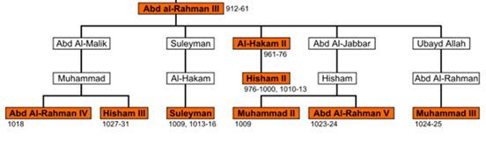

Juego de Tronos: la fitna final (división y guerra civil en el seno del Islam)

Muhámmad (II) creó un ejército popular alistando como soldados a miles de hombres del populacho que se comportaron de forma violenta, a menudo al borde de la subversión. Frecuentaron desordenes y choques con los bereberes, que, perseguidos y asesinados, abandonaron la ciudad y, para su propia supervivencia, proclamaron khalifa a al-Rashid al que también se cargó Muhammad (II) pero, poco después, encontraron a Sulayman, otro bisnieto de ‘Abd-al-Rahman (III). En su primer mandato, con tropas amazigen y castellanas, éste se enfrentó a Muhámmad (II) y a sus 20.000 mil reclutas cordobeses a los que venció en la batalla de Alcolea (1 de noviembre de 1009), y tras entrar en Córdoba, la soldadesca saqueó la ciudad mientras él liberaba al depuesto khalifa Hisham (II) si bien lo derrocó pocos días después cuando Sulayman adoptó el título de al-Musta’in bi-llah (el que busca el auxilio de Allah). Al tiempo, el derrotado Muhámmad (II) huyó de la capital, hallando ayudas en la tagr al-Awsat y en los condes Ramón Borrell (III) de Barcelona y Armengol de Urgell. Con una milicia, de mayoría cristiana y/o mercenaria, marchó sobre Córdoba y venció a Sulayman que escapó a al-Yazira al-Khadrah (Algeciras) pero su vuelta al poder resultó fugaz: el 23 de julio de 1010 fue destituido por una asamblea de notables que reinstauró al “guadianero” khalifa Hisham (II) (1010-1013) sin que éste llegara a ser reconocido como tal por Sulayman desde su exilio algecireño, desde donde, y con el soporte de tribus bereberes norteafricanas, inició una fitna que duró hasta el 9 de mayo de 1013, fecha en que ocupó la capital cordobesa iniciando su última y definitiva etapa como khalifa (1013-1016).

Ibn Hazm, filósofo, teólogo, historiador, narrador y poeta andalusí, en su obra en prosa “El collar de la paloma” (Tawq al-hamāma) nos dejó testimonio de aquellos terribles días de saqueos y violaciones.

Con Sulayman, al-Ándalus entró abiertamente en barrena. La tagr al-Awsat y al Xarq (Levante), controlados por esclavos, no acataban sus órdenes, y era el títere de los amazigen que lo apoyaban a cambio de extensas concesiones de tierras. Pero, el golpe de gracia se lo dio el gobernador hammudí-idrisí de Ceuta, Alí ibn Hammud al-Nasir que, con la complicidad de los bereberes, tras asesinarlo, se proclamó khalifa: por vez primera desde ‘Abd-al-Rahman (I), el trono cordobés lo ocupaba un no-omeya. En este juego de tronos también participaron los gobernadores de Zaragoza y Almería promoviendo la candidatura khalifal para otro bisnieto de ‘Abd-al-Rahman (III), llamado ‘Abd-al-Rahman (IV) al-Murtada. Hammud se dispuso a hacerle frente en Jaén, pero antes murió asesinado. Después, los partidarios ‘Abd-al-Rahman (IV) marcharon sobre Granada, donde sufrieron una aplastante derrota a cargo de los bereberes, y al-Murtada perdió la vida en Guadix. Aquellos escogieron como su soberano a al-Qasim bin Hammud al-Mamun, un hermano de Hammud. Al poco tiempo, tuvo que hacer frente a su sobrino al-Mutali bi-llah, que lo expulsó de Córdoba y se proclamó khalifa, manteniéndose en el cargo durante año y medio hasta que al-Qasim, a su vez, lo destronó.

Empero, la nobleza cordobesa anhelaba el retorno dinástico omeya y, de entre tres descendientes del primer khalifa y, contra pronóstico, fue nombrado ‘Abd al-Rahman (V), llamado al-Mustazhir. Su khalifato duró 47 días y terminó cuando las turbas asaltaron Medina Azahara y designaron khalifa a otro omeya que se encontraron por el palacio: Muhámmad (III), un fantoche indolente y pusilánime que, en medio de los mayores desórdenes, se mantuvo en el poder cerca de un año. Ante la noticia de que bin Hammud al-Muhtal se dirigía a Córdoba para reclamar los que consideraba sus derechos, escapó disfrazado de cantaora, pero fue asesinado por un cortesano que le acompañaba en su fuga. Yahya bin Alí tardó meses en llegar, nombró a un visir que lo representara y se largó con viento fresco. En ese momento, Córdoba no resultaba deseable: las arcas del Estado estaban con telarañas, las posibilidades de ser mandado a la yanna (paraíso) eran elevadas y los dominios khalifales se reducían a poco más de su pomerium.

La flor y nata cordobesa que no había perecido o no había huido ante los disturbios y la subversión, asumió entonces el protagonismo en un último intento de recuperar el prestigio de antaño y buscó un descendiente de ‘Abd al-Rahman (III). Además, estableció contacto con las marcas y los gobernadores de las coras para sumar fidelidades y conjurar el caos. Tras muchas discusiones y consultas, se eligió a un hermano de ‘Abd al-Rahman (IV) al-Murtada, Hisham al-Mutadd bi-llah (Hisham (III)) (1027-1031) pero su interés era tan escaso que tardó dos años en aparecer por Córdoba, y cuando lo hizo causó una penosa impresión, que corroboró con sus mandatos. En noviembre de 1031, fue invitado a irse, y una comisión de próceres declaró la abolición del khalifato y la formación de una república urbana de facto (1031-1070) gobernada por un consejo de notables presidido, hasta 1043, por Abu-l-Hazm Jáhwar ibn Muhámmad ibn Jáhwar.

En un cuarto de siglo, la obra de ‘Abd al-Rahman (III) se había evanescido y el khalifato mutó hacia un primer taifato.

La suerte de Hisham (II) sigue siendo, hoy por hoy, una incógnita. Según unos, Sulayman, elegido de nuevo khalifa en 1013, lo mandó ejecutar; según otros, le permitió marchar a al-Mariyya (Almería), donde murió. En cualquier caso, nunca más volvió a aparecer en la convulsa escena política cordobesa, aunque en muchas mezquitas de al-Ándalus se siguió durante años pronunciando su nombre en la salatu iyumua. Pero...aquí no acaba la historia...en 1035 fue proclamado de nuevo khalifa por el cadí abbadí de Isbiliya (Sevilla), Abū l-Qasim Muhámmad ben Ismail ben Abbad de quién decía había recibido el nombramiento de háyib: todo era un montaje valiéndose de un esterero de gran parecido con el khalifa al-Muàyyad bi-llah.

Legado monumental del Khalifato de Córdoba

La invasión musulmana de la península ibérica y su estancia durante más de 700 años dejó un importante legado a nivel monumental, científico, económico y cultural.

Cabe subrayar la gran aportación en medicina, ciencia, cultura, humanismo, belleza

También podríamos destacar entre otros la creación de cerca de setenta bibliotecas, fundó una universidad, una escuela de medicina y otra de traductores del griego y del hebreo al árabe.

Hicieron de Córdoba una de las ciudades más importantes de toda Europa.

Dos de los más emblemáticos monumentos que nos han legado son la Mezquita de Córdoba, que sigue en pie después de la reconquista por su reconversión en Catedral y Palacio y las ruinas del Palacio de Medina-Azahara (Madinat al-Zahra), que vamos a comentar a continuación.

La Mezquita de Córdoba

La construcción de la Mezquita de Córdoba comenzó en el año 786 en el mismo lugar donde en la época romana estuvo el templo de Jano, los godos el de San Jorge y los visigodos San Vicente, debido al primer emir omeya de Córdoba, Abderramán I. Esta primera Mezquita de Córdoba consta de once naves longitudinales orientadas hacia el río

Guadalquivir, construida con fustes de columnas y capiteles procedentes de construcciones romanas y visigodas.
Más adelante, el Hisham I, el segundo emir independiente de Córdoba, realizó unas intervenciones en la Mezquita de Córdoba, terminando el patio o sahn y levantando el primer alminar.
En la época de Abderramán II y con el crecimiento de la ciudad de Córdoba, se vio la necesidad de ampliar la Mezquita de Córdoba para poder albergar más fieles en las celebraciones de los viernes. Esta ampliación comenzó en el año 833 y terminó en el año 855.
El primer khalifa de Córdoba, Abderramán III, aumentó el tamaño del patio, derribó el alminar construido por Hisham I y construyó uno nuevo que sería un modelo para otros alminares y los campanarios mudéjares.
Durante el siglo X, aprovechando la grandeza del khalifato, se realizaron las intervenciones más extensas en la Mezquita de Córdoba.
Con el continuo crecimiento demográfico de Córdoba, Almanzor realizó otra ampliación de la Mezquita de Córdoba amplió el patio y el oratorio.
Una vez se llevó a cabo la reconquista de Córdoba en el año 1236 por Fernando III, se realizaron diversas modificaciones en la Mezquita de Córdoba, configurando la actual Catedral de Córdoba.
La mezquita tiene 170m de largo por 120m de ancho, 59 naves y 1093 columnas de mármol, estando alumbrada de 1420 lámparas de oro y plata. Tiene mosaicos de colores azules y rojos de influencia bizantina. Sus capiteles son todos distintos y proceden de derribos de ciudades romanas. Los primeros son simples con inicios de hojas, y los posteriores son en forma de avispero finamente tallados.
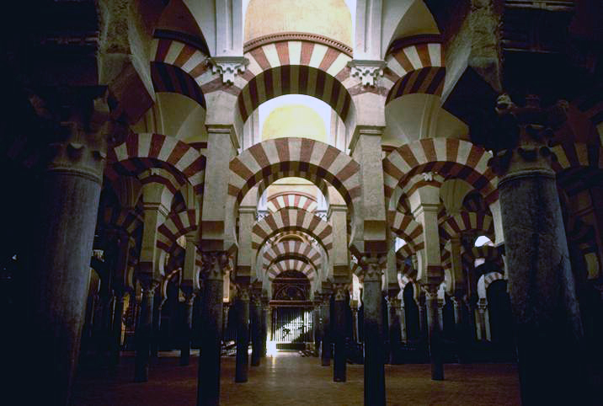

Medina Azahara

Ciudad fundada por Abd-al-Rahman III en Sierra Morena a 8 km de Córdoba, este khalifa mandó construir esta “miskirasa” y fastuosa ciudad en honor a su favorita Azahara, pero parece ser que el verdadero motivo de su fundación no fue otro que crear una renovada imagen del recién creado Khalifato Independiente y crear uno de los mayores reinos medievales de Europa.

La Ciudad se dispone en tres terrazas:
el Alcázar Real ubicado en la parte superior e intermedia, tenía una parte pública destinada a las visitas oficiales (el salón rico) y jardines tanto pétreos con las bases labradas y jardines vegetales como representación de la última morada de los piadosos donde disfrutarán de paz y salud. El Salón Rico era el lugar de las recepciones políticas y

las fiestas religiosas anuales. Este salón se llama así por la espectacularidad de su decoración, el arco de herradura khalifal.
las viviendas, en la parte más baja y zona oriental del edificio donde se encontraban las estancias privadas del khalifa

la Mezquita, edificada extramuros, que fue levantada en menos de un mes.

No hay que olvidar los preciosos jardines, el Jardín Alto que se extendía a los pies del Salón Rico y que culminaba la espectacularidad del conjunto. Se organizaban en parterres regados por sistemas de acequias.

El khalifa no escatimó para nada ni en el contrato del número de trabajadores (unos 10.000) ni en los materiales utilizados, mármoles violáceos y rojos, oro y piedras preciosas, además del trabajo de los mejores canteros y las legendarias contribuciones bizantinas.

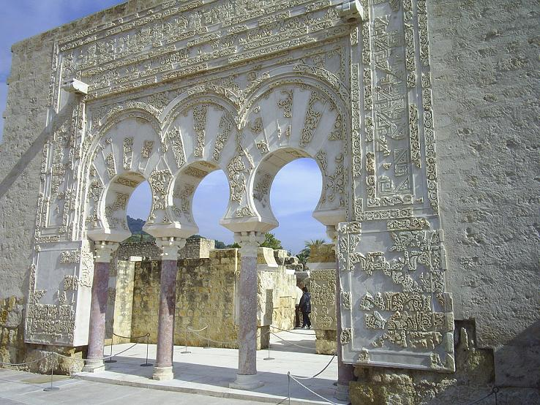
Este fastuoso recinto sufrió grandes destrozos a través de las sucesivas guerras que asolaron al-Andalus a principios del siglo XI. El esfuerzo del khalifa por crear una ciudad ideal tan sólo duro setenta años, quedándose transformada en ruinas.

Autores del trabajo: Josep Puigví, Mercedes Marsal, M.ª Asunción de Casanovas, Josefa Palou, Montserrat Felis y Salvador Garcia

BIBLIOGRAFIA

Álvarez Palenzuela, Vicente Ángel (coord.). (2002) Historia de España de la Edad Media. Barcelona, Ed. Ariel

Abellán Pérez, Juan: La pérdida de Hispania y la formación de al-Ándalus

Ayala Martínez, Carlos de: El emirato omeya

Pino García, José Luis del: El Califato omeya de Córdoba (génesis y consolidación política)

Torres, Margarita: El régimen de Almanzor

Ávila Navarro, M.ª Luisa. La proclamación (bay’a) de Hisam II. Año 976 d. C., en Al-Qantara; Vol. I (1980), págs. 79-114.

Bariani, Laura. (2003) Almanzor. San Sebastián, Nerea.

Barceló, Miquel. (1997) El califa patente: el ceremonial omeya de Córdoba o la escenificación del poder, en El sol que salió por Occidente. Estudios sobre el estado Omeya en al-Ándalus, Jaén, Universidad, 1997, págs. 137-162.

Catlos, Brian T. (2019) Reinos de fe. Una nueva historia de la España musulmana. Barcelona, Ediciones de Pasado y Presente.

Ezquerro Herce, Laura. (2019) Abderramán III: Construcción y consolidación del poder en el Califato Omeya de Córdoba.

https://zaguan.unizar.es/record/85162/files/ Z-TFG-2019-3107.pdf

García Sanjuán, Alejandro. Legalidad islámica y legitimidad política en el califato de Córdoba: la proclamación de Hixam II. Al-Qantara: Revista de estudios árabes, Vol. 29, Fasc. 1, 2008, págs. 45-77.

Gómez García, Luz. (2019) Diccionario de islam e islamismo. Madrid, Ed. Trotta

Guichard, Pierre. (1995) La España musulmana. Al-Ándalus omeya (siglos VIII-X), Madrid, Ed. Historia 16.

Ibn 'Idarí al-Marrakusi. (1993) La caída del califato de Córdoba y los reyes de taifas (al-Bayan al-Mugrib). Estudio, traducción y notas por Felipe Maíllo Salgado. Estudios Árabes e Islámicos. Universidad de Salamanca, Salamanca.

Kamen, Henry. (2020) La invención de ESPAÑA. Barcelona, Ed. Espasa

Lévi-Provençal, Evariste. (1957) España musulmana hasta la caída del califato de Córdoba (711-1031 de J.C). Madrid, Espasa Calpe.

Manzano Moreno, Eduardo. (2006) Conquistadores, emires y califas. Los omeyas y la formación de al-Ándalus. Barcelona, Crítica.

Maíllo Salgado, Felipe. (2013) DICCIONARIO DE HISTORIA ÁRABE & ISLÁMICA. Madrid, Abada Ed.

Picaforte (1873?) Historia de España

Rimli, E-Th (1957) Historia Universal Ilustrada Tomo I Ed Vergara

Vallvé Bermejo, Joaquín. (1992) El califato de Córdoba. Madrid, Ed. Mapfre.

Vilar, Pierre (1963) Histoire de l'Espagne . Presses Universitaires de France

https://www.lavanguardia.com/historiayvida/edad-media/20161124/47312366725/el-califato-de-cordoba-i-un-siglo-de-esplendor.html

https://www.lavanguardia.com/historiayvida/edad-media/20170308/47310879797/el-califato-de-cordoba-ii-de-almanzor-al-hundimiento.html

